[http://zhukaixy.com/](http://zhukaixy.com/" \t "_blank)

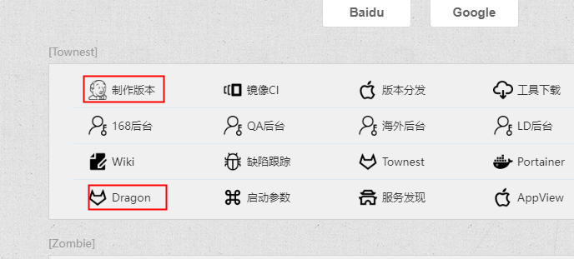

jenkins 账号密码：

gitlab/jenkins: liqiang 11111111

Dragon：gitlab

账号:liqiang

Firebase

账号：[qiang.li.9631@gmail.com](mailto:qiang.li.9631@gmail.com)

Lua 断点调试： 点击 Dragon 打开 GitLab，打开项目，然后打开 Wiki 找到 Lua断点调试配置